Durée : une séance par groupe de 15/16 élèves
Dans la suite du document, ce symbole signifie "Appeler l’examinateur".
L’examinateur intervient à la demande du candidat ou quand il le juge utile.
Objectif du TP: Utiliser un générateur basse fréquence (GBF) et un ordinateur
Matériel :
- Un ordinateur portable ;
- Un GBF ;
- Une console EXAO et un module Voltmètre RMS
- Un multimètre ;
- 4 fils de connexion
Travail à faire :
1. Unité et grandeur.
1.1. Donner la grandeur physique qui a pour unité le Volt. ………………………………
Donner le nom de l’appareil qui la mesure………………………………………………

1.2. Donner le nom de l’unité de la fréquence………………………………………………….

2. Montage
2. 1. Brancher puis allumer l’ordinateur.
2 2.Réaliser le montage suivante après avoir pris connaissance de la fiche technique du GBF.

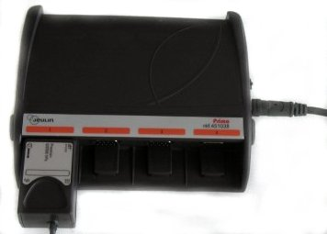
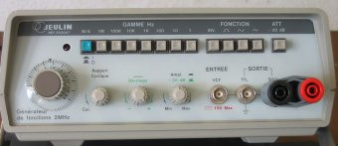
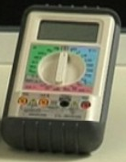
Console EXAO
Module voltmètre RMS
GBF
Multimètre

Très important : ne mettez pas le GBF sous tension sans autorisation du professeur.


Appel n°1 : Appeler le professeur pour vérifier le montage.

2.4. Mettre le GBF sous tension.
2. 5. Positionner le bouton du multimètre dans la partie ~ et sur 20 V

3. Manipulations
3.1. Régler le G.B.F pour délivrer une tension sinusoïdale de fréquence 200 Hz (voir fiche technique GBF).
3.2. Régler la valeur de la tension efficace (tension lue à l’écran du multimètre) à 3 V en agissant sur le bouton le bouton AMPLITUDE du GBF.

Appel n°2 : Appeler le professeur pour vérifier les réglages.

3.3. Démarrer l’acquisition EXAO en suivant la démarche suivante :

 |  | Comment le faire ?
 | Lancer Atelier Scientifique Lycée Pro | Cliquer sur l’icône  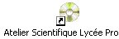  Sélectionner Atelier scientifique Généraliste pour lycée Pro puis cliquer sur OK
- Disposer l’adaptateur Voltmètre RMS en ordonnées.  Choisir le calibre pour la tension mesurée : Min : -10 ; Max 10 par exemple  - Placer l’icône  représentant le temps sur l’axe des abscisses. |  |  | Glisser déposer le voltmètre sur une en ordonnée et nommer la tension  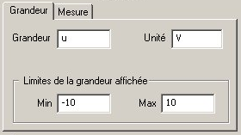  Indiquer la durée d’acquisition, l’unité de temps et le nombre de points  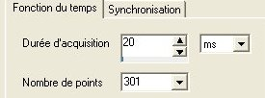
- Lancer l’acquisition grâce au bouton .

- Donner un nom à l’expérience. Vos initiales : par exemple Tevo_MAVS

Vous devez obtenir à l’écran de l’ordinateur une courbe de ce type (sans le trait horizontal):
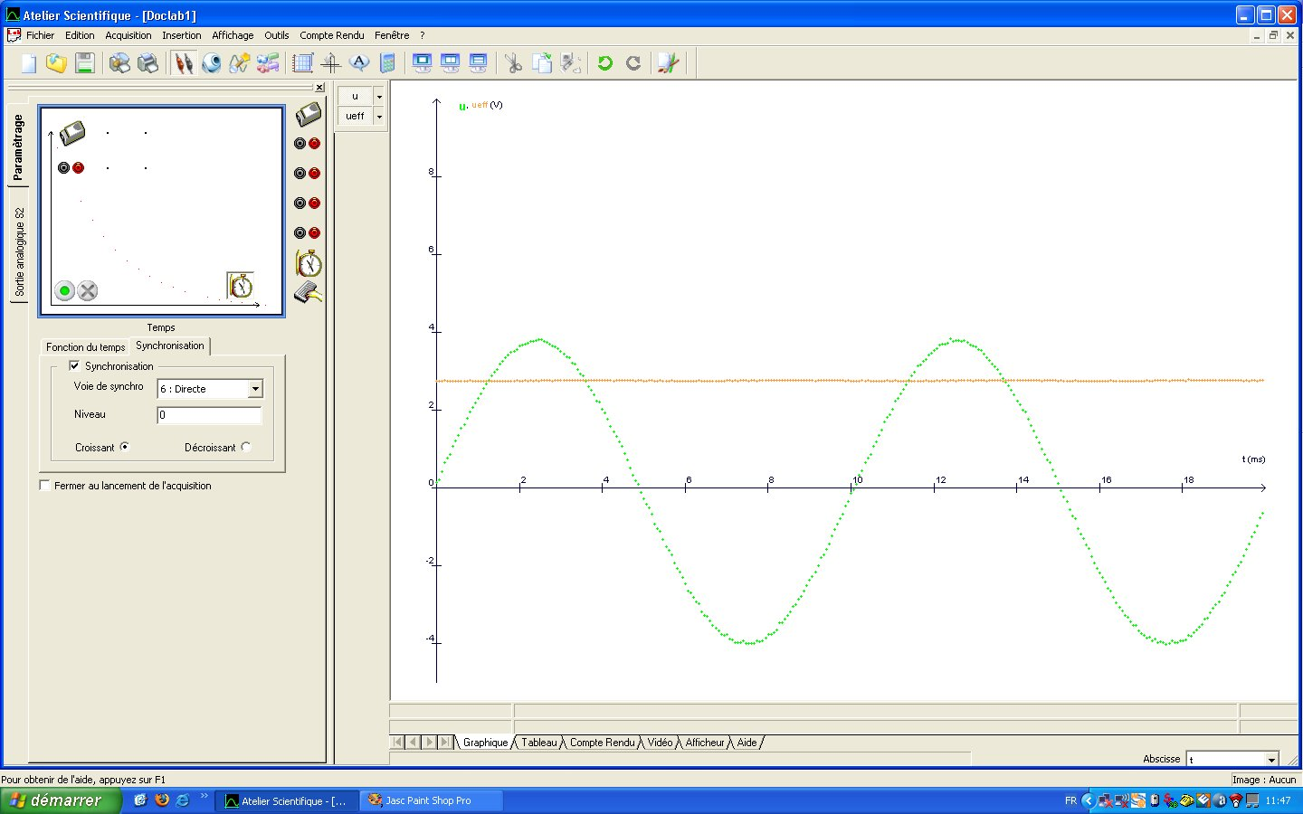

3.4. À l’aide du signal obtenu, compléter le tableau suivant pour déterminer la période de la tension à la sortie du G.B.F.

Période (ms) | Période (s)
T = …………….. | T = ………………
3.5. On donne la formule de la fréquence : f = $\frac{1}{T}$

Calculer la fréquence f de la tension délivrée par le G.B.F.

f =

Comparer cette fréquence à celle affichée sur le GBF.

3.6. Relever la tension maximale (clic droit sur la courbe puis choisir pointeur)
U_{max} = ………………………………………………….

Calculer la tension efficace U = = ……………………………………………………..

Comparer cette valeur à la valeur lue sur le voltmètre :

Appel n°3 : Appeler le professeur pour lui présenter les démarches suivies dans ces questions.

Rédiger une conclusion :

Ranger le matériel suivant les indications du professeur.

GRILLE D’ÉVALUATION

❶ Liste des capacités, connaissances et attitudes du référentiel évaluées

Capacités | Capacités du module CME2-1 : « Quels courants électriques dans la maison ou l’entreprise ? »
Connaissances | Connaissances du module CME2-1 : « Quels courants électriques dans la maison ou l’entreprise ? »
Attitudes | - sens de l’observation  - imagination raisonnée  - esprit critique | - rigueur et précision  - respect des règles de sécurité
❷ Évaluation expérimentale

 | Compétences | Observables et attendus |  | Appréciation du niveau d’acquisition
Activité expérimentale | S’approprier | 1 à 2.3.  Appel n°1 | - extraction des informations du texte guidant le choix de l’hypothèse formulée  - exécution d’un montage guidé | **
Activité expérimentale | Analyser | 2.3. ; 2.4.  Appel n°1  2.5 ;  3.1.  3.2.  Appel n°2  3.2 - | - branchement correct des appareils de mesure sur le schéma ;  - Réglages du GBF et du multimètre et de l’interface d’acquisition ;  - Réglages de l’interface d’acquisition ;  - choix correct des options :  - repérage d’une conduite à risque  - repérage d’une conduite adaptée
Activité expérimentale | Réaliser | Appel n°2  3.4. | - réalisation correcte du dispositif expérimental correspondant au protocole  - réalisation correcte des mesures
Activité expérimentale | Valider | Appel n°3 | - justification orale de la validation ou réfutation de l’hypothèse, argumentée des données expérimentales
 |  |  |  | / 7
Compte Rendu | Communiquer | 1 à 2.3.  Appel n°1  Appel n°3  3.4. ; 3.5. ; 3.6. | - justification du choix des grandeurs à mesurer  - utilisation d’un vocabulaire adapté lors des justifications orales et écrites  - Résultats cohérents
 |  |  |  | / 3
 |  |  | TOTAL | / 10

